
Estado do Tocantins
Poder Legislativo

EXCELENTÍSSIMO SENHOR PRESIDENTE DA ASSEMBLEIA LEGISLATIVA DO ESTADO DO TOCANTINS.

Requer ao Presidente da Assembleia Legislativa do Tocantins o envio de expediente ao Senhor Comandante-Geral da Polícia Militar do Estado do Tocantins, que intensifique o patrulhamento nas imediações das Universidades e Faculdades, em todo o estado, objetivando evitar furtos e roubos aos estudantes e também às residências nestas localidades.

O Deputado que o presente subscreve vem nos termos regimentais desta Augusta Casa de Leis, após anuência do Plenário vem requerer a Vossa Excelência o envio de expediente ao Senhor Comandante-Geral da Polícia Militar do Estado do Tocantins, que intensifique o patrulhamento nas imediações das Universidades e Faculdades, em todo o estado, objetivando evitar furtos e roubos aos estudantes e também às residências nestas localidades.

JUSTIFICATIVA
Chegam relatos de estudantes que são vítimas de criminosos, que aproveitam da ausência em suas casas, durante o período de estudo, para cometer crimes. É imperativo que seja garantida a segurança para nossos estudantes.

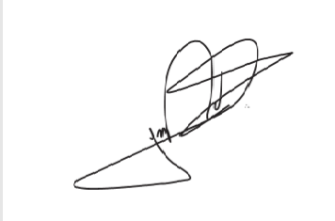
JORGE FREDERICO
Deputado Estadual

